XX测试报告

文档作者：
编写日期：
项目经理：
批准日期:

文档修改纪录表
日期 | 制修人 | 修改内容描述

测试项目描述

测试描述
项目名称
程序名称 |  | 版本号
程序作者 |  | 测试日期
测试人员
注释

测试内容概述
简单描述此报告中所涉及的测试系统（或者单元）的范围和内容。

测试结论

软件质量结论
测试表明：说明测试结果，具体说明那些模块或功能有问题，那些没问题，有问题是在什么地方，问题对产品使用的影响等等，并提出自己对此软件质量的客观评价以及对产品的开发提出一些建议和感想。

结论相关说明
在测试过程中若有特殊情况，因此会对此次测试的结论会产生影响，可在此节说明，如：
因为某些原因有些测试用例里面无法执行的测试用例等等。
若无此类情况，此小节（2.2）可删除

缺陷数据统计
本次测试发现缺陷的严重性统计 现存缺陷的严重性统计
严重 | 2个 | 严重 | 3个
一般 | 5 | 一般 | 5
轻微 | 3 | 轻微 | 3
改进 | 2 | 改进 | 2
缺陷总数 | 12 | 总数 | 13
注释：

测试环境
测试组网图 | 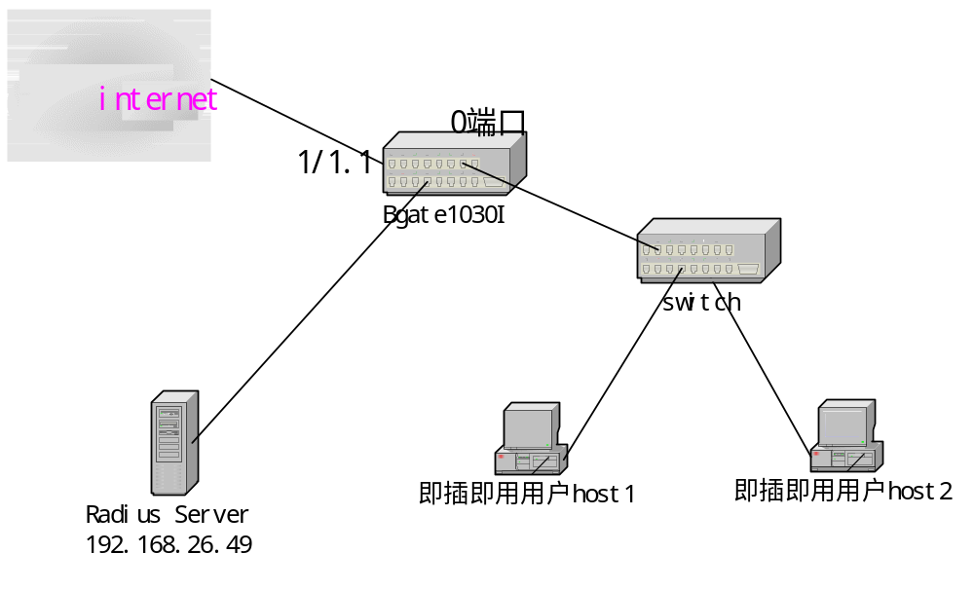
配置环境 | 描述对bgate、radius的配置等
测试工具 | 描述所使用的软、硬件测试工具

测试结论详细说明表
{在此描述此次测试所涉及的每个功能点的情况，是否符合测试用例的预期输出，出现了什么特殊情况等等，最后给每个功能点一个测试结论，即：是否通过测试}
序号 | 测试项目 | 测试说明 | 测试结果
1 | IP地址分配及认证上网
2 | Dhcp Relay用户的上网功能
3 | Bgate对错误的地址请求的处理 | 符合用例的预期输出 | 通过
4 | 认证前的权限
5 | 选择不换地址的业务上网
6 | 选择换地址的业务上网
7 | 已上网用户动态业务选择（无二次认证）
8 | 已上网用户动态业务选择（二次认证）
9 | 不认证用户的权限
10 | FIXIP用户的上网功能 | 配置一FIXIP后，不能上网 | 不通过
11 | FIXIP认证用户动态业务的配置
12 | FIXIP不认证用户的策略
13 | FIXIP认证用户的动态业务选择（不二次认证）
14 | FIXIP认证用户的动态业务选择（二次认证）
15 | Dhcp Server用户的上网功能及对异常请求的处理
16 | Bgate对错误的地址请求的处理
17 | Dhcp地址池有重复
18 | 认证前的权限
19 | 选择不换地址的业务上网
20 | 选择换地址的业务上网
21 | 已上网用户动态业务选择（无二次认证）
22 | 已上网用户动态业务选择（二次认证）
23 | DHCP不认证用户的权限DHCP不认证用户的权限
24 | 用户使用策略路由（本地配置）
25 | 用户使用策略路由（RADIUS配置）
26 | 用户使用带宽策略（RADIUS配置）
27 | 用户使用带宽策略（本地配置）
28 | 用户使用RADIUS服务器的服务策略
29 | 用户网络安全（盗用IP或MAC）
30 | 用户正常上网过程中主动发renew包
31 | DHCP Server防恶意申请地址
32 | 防止欺骗下网（用户端口、MAC或IP地址不匹配）
33 | 对DHCP客户端兼容性的测试
34 | 支持用户二层和三层接入切换
35 | DHCP防攻击
36 | Dhcp Server与Dhcp Relay的兼容性
37 | Server/Relay用户实现同时上网
38 | Server/Relay用户同时上网----不换地址的业务
39 | Server/Relay用户同时上网----换地址的业务
40 | Server/Relay用户同时上网----动态业务选择
41 | Server/Relay用户同时上网----不认证用户的权限
42 | 地址回收及用户计费
43 | DHCP Relay用户
44 | DHCP release下线
45 | DHCP的租期到
46 | 用户闲置检测下线
47 | 用户主动下线
48 | 用户断线检测下线
49 | 用户强行关闭断线检测窗口下线
50 | 网管强制下线 — 不收回地址
51 | 网管强制下网 — 收回地址
52 | 时长用尽后用户下线
53 | 流量用尽后用户下线
54 | 用户同时配置时长、流量的情况
55 | 实时计费
56 | 用户更换业务的计费
57 | 时长储值卡业务（不二次认证）
58 | 流量储值卡业务（不二次认证）
59 | 时长储值卡业务（二次认证）
60 | 流量储值卡业务（二次认证）
61 | fixip 用户
62 | 用户闲置检测下线
63 | 用户主动下线
64 | 用户断线检测下线
65 | 用户强行关闭断线检测窗口下线
66 | 网管强制下线 — 不收回地址
67 | 网管强制下网 — 收回地址
68 | 时长用尽后用户下线
69 | 流量用尽后用户下线
70 | 用户同时配置时长、流量的情况
71 | 实时计费
72 | 用户更换业务的计费
73 | 时长储值卡业务（不二次认证）
74 | 流量储值卡业务（不二次认证）
75 | 时长储值卡业务（二次认证）
76 | 流量储值卡业务（二次认证）
77 | Dhcp Server用户
78 | DHCP release下线
79 | DHCP的租期到
80 | 用户闲置检测下线
 | 用户主动下线
 | 用户断线检测下线
 | 用户强行关闭断线检测窗口下线
 | 网管强制下线 — 不收回地址
 | 网管强制下网 — 收回地址
 | 时长用尽后用户下线
 | 流量用尽后用户下线
 | 用户同时配置时长、流量的情况
 | 实时计费
 | 用户更换业务的计费
 | 时长储值卡业务（不二次认证）
 | 流量储值卡业务（不二次认证）
 | 时长储值卡业务（二次认证）
 | 流量储值卡业务（二次认证）

